El cardenal que representa los nuevos tiempos de Francisco

El nombramiento de Joseph Tobin como arzobispo de Newark fue un mensaje a la jerarquía conservadora de la Iglesia en EE UU
SANDRO POZZI – EL PAÍS
Nueva York 24 JUN 2017 - 23:12 CEST
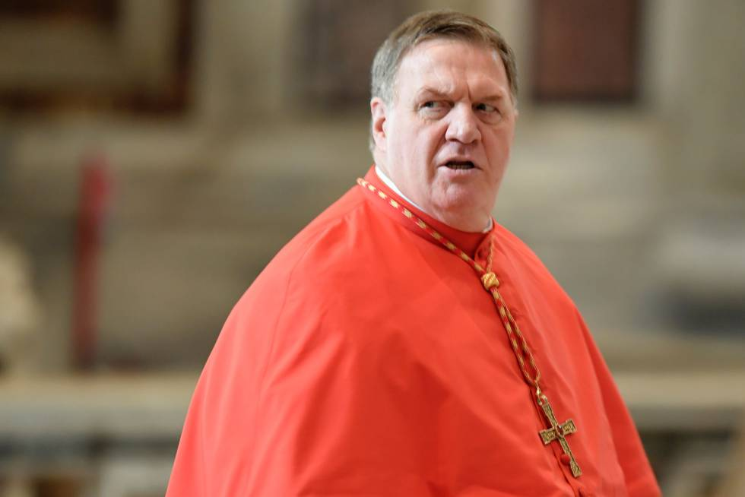El cardenal de Newark (Nueva Jersey), Joseph Tobin. GETTY
El papa Francisco es conocido en la Curia Romana por ser, entre otras cosas, un gran cazador de talento. Se ve en el grupo que elevó a cardenal el pasado noviembre en la Basílica de San Pedro. Entre los elegidos se encontraba Joseph Tobin, entonces arzobispo de Indianápolis. La elección generó sorpresa entre sus más cercanos colaboradores. Pero siete meses después, la decisión cobra todo el sentido.
Tobin está ahora al frente de la archidiócesis de Newark, en Nueva Jersey. Su estilo pastoral encaja perfectamente con del humilde Papa de origen argentino. Su elección fue un mensaje rotundo a la jerarquía más conservadora de la iglesia católica en EE UU de los nuevos valores que iba a primar. También hacia Donald Trump y su oposición frontal a acoger refugiados que escapan del conflicto en Siria.
El nativo de Detroit, de 65 años, estuvo cuatro años al frente del sur de Indiana, el mismo estado del que era gobernador el vicepresidente Michael Pence, al que plantó cara por su política hacia los refugiados. Cuando el presidente firmó el decreto prohibiendo la entrada a ciudadanos de varios países musulmanes, el ya cardenal no dudó en ponerse junto a un grupo de refugiados en protesta.
El prelado es el mayor de 13 hermanos. De niño se sintió responsable de ayudar su madre en lo que podía, como a planchar las camisas de los uniformes del colegio de sus ocho hermanas. La familia del primer cardenal que lidera Newark son ahora 1,2 millones de católicos, una de las más importantes y diversas. Su misión es la de curar a una archidiócesis que estuvo envuelta en escándalo de los abuso sexuales a menores.
Las palabras de condena contra la amenaza de retirar fondos a las ciudades santuario retumbaron con fuerza en la Trump Tower. “Es lo opuesto de lo que significa ser americano”, denunció, “las detenciones masivas y las deportaciones al por mayor no benefician a nadie, es una política inhumana que destruye familias y comunidades”. Puso así en cuestión la “racionalidad” de los actos del presidente.

El candidato de su madre
Jorge Mario Bergoglio lo tuvo en el punto de mira desde que se conocieron en el Vaticano en 2005. Se sentaban juntos en las reuniones. Le ayudó para establecer la relación hablar un español fluido. Domina tres idiomas más. Durante una pausa para un café, Joseph Tobin le comentó que estaba contento con la elección de Benedicto XVI, pero le confesó que el candidato preferido de su madre era él.
Francisco fue uno de los contendientes en aquel cónclave. “¿Qué sabe tu madre de mi?”, le respondió Bergoglio. “Que cocinas tu propia comida y conduces un coche modesto. Y francamente, está harta con tener príncipes en la Iglesia”, comentó Tobin. Francisco nunca se olvidó de esa conversación ni del “buen gusto” de su madre, como le escribió después cuando Benedicto propuso un cargo en el Vaticano.
El tráfico en Hoboken le recuerda a Roma. Se levanta a las cinco de la mañana, reza una hora, hace ejercicio antes de desayunar y después se pone a trabajar. Las noches las reserva a visitar alguna de la veintena iglesias que componen la archidiócesis. Dice que es como un archipiélago. Sus asistentes no dan abasto con la cantidad de correos que recibe. Si puede, trata de descansar un día completo.
El cardenal estuvo casi tres años exiliado. En 2012 regresó a Estados Unidos con destino a Indianápolis. Fue como una especie de castigo por su esfuerzo para revolver las tensiones con la monjas de EE UU. Benedicto dimitió a los pocos meses y Francisco tomó el relevo. “A veces pienso que el Papa ve mucho más en mi que yo mismo”, comentaba recientemente el arzobispo de Newark.

El poder de la periferia
Tobin se enteró de que recibiría el capelo rojo al encender su iPad el 9 de octubre para leer las noticias. Es conocido que el Santo Padre pone mucho valor al encuentro personal, la fidelidad y la humildad. Pero la de Indianápolis era una diócesis de bajo perfil, con solo 230.000 fieles. En la lógica de Francisco, sin embargo, las iglesias en la periferia son más importantes que el centro de poder.
El cardenal no solo abre las puertas a los que escapan del horror de la guerra y da protección a los inmigrantes con órdenes de deportación. A finales del pasado mes de mayo, acogió en la basílica del Sagrado Corazón de Newark a un grupo integrado por medio centenar de representantes de la comunidad homosexual. Fue una experiencia única, un gesto sin precedentes en Estados Unidos.
“¿Quién soy yo para juzgar?”, dijo el Papa Francisco al iniciar el acercamiento de la Iglesia a la comunidad gay. Un pregunta retórica que ahora se hacen también curas, obispos y hasta cardenales. La bondad, dice Tobin jugando con el lema de campaña de Trump, “es lo que hace y continuará haciendo grandiosa América”. Vale para los refugiados, los indocumentados y los homosexuales.
PUBLICADO EN: http://internacional.elpais.com/internacional/2017/06/24/actualidad/1498317371_746409.html

